***Dokumentacja inżynierii wymagań***

*1. Kompetencje*

|  |  |  |  |  |
| --- | --- | --- | --- | --- |
| **Kompentencje** | **Michał Łobaza** | **Mateusz Jakubowski** | **Natalia Być** | **Jakub Godula** |
| Django | Posiada (podstawy) | Posiada | Posiada (podstawy) | Posiada (podstawy) |
| React | Nie posiada | Posiada | Posiada (podstawy) | Nie posiada |
| PostgreSQL | Posiada | Posiada | Posiada | Posiada |
| GraphQL | Posiada (podstawy) | Posiada | Nie posiada | Posiada (podstawy) |

*2. Uszczegółowienie funkcjonalności*

|  |  |  |
| --- | --- | --- |
| **Pytanie** | **Odpowiedź** | **Uwagi** |
| **Ile różnych rodzajów produktów muzycznych oferuje sklep?** | Sklep oferuje instrumenty muzyczne, akcesoria do instrumentów, płyty CD, winyle |  |
| **Jakie są dostępne metody płatności dla klientów?** | Klienci mogą płacić kartą kredytową i debetową, przelewy bankowe |  |
| **Czy istnieje możliwość śledzenia statusu zamówienia przez klienta** | Tak |  |
| **Czy są planowane opcje obsługi zwrotów i reklamacji produktów?** | Tak - będzie dostępny formularz, w którym klient będzie mógł podać swój numer zamówienia oraz powód reklamacji. |  |
| **Jakie funkcjonalności powinny być dostępne dla klientów i personelu sklepu?** | Klient może przeglądać produkty, kupować je, założyć profil, śledzić status zamówienia. Personel może edytować stan produktów, obsługiwać zamówienia. Admin może wykonywać wszystkie działania na stronie. |  |
| **Czy produkty będą miały opisy, zdjęcia, ceny, informacje o artyście lub producencie itp.?** | Tak | Niekoniecznie każdy produkt będzie zawierał ten sam zestaw informacji. |

*3. Model systemu*

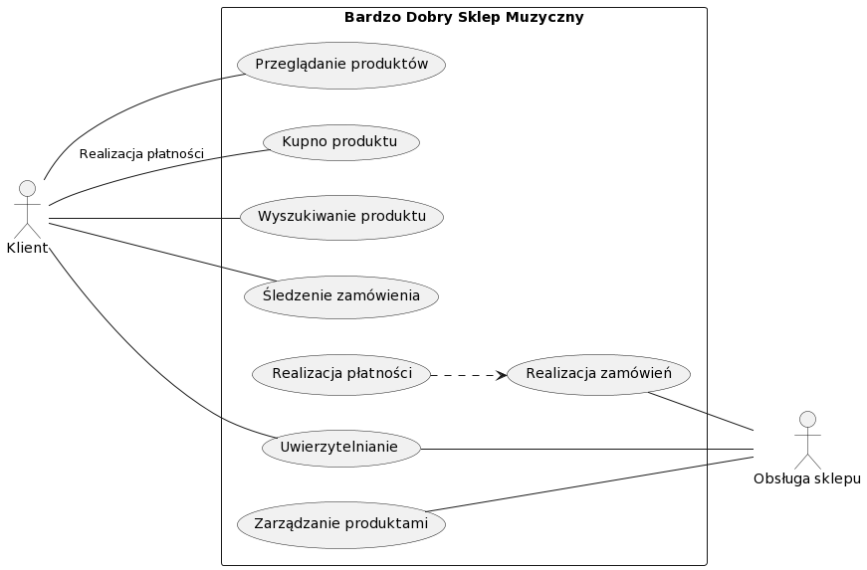

*4. Projekt architektury opracowanego systemu*

